Памятка для родителей – водителей
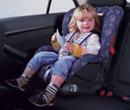
Правила перевозки детей в автомобиле

- Всегда пристегивайтесь ремнями безопасности и объясняйте ребенку, зачем это нужно делать. Если это правило автоматически выполняется Вами, то оно будет способствовать формированию у ребенка привычки пристегиваться ребенка безопасности. Ремень безопасности для ребенка должен иметь адаптер по его росту (чтобы ремень не был на уровне шеи).

- Дети до 12 лет должны сидеть в специальном детском удерживающем устройстве (кресле) или занимать самые безопасные места в автомобиле: середину и правую часть заднего сиденья.
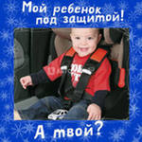
- Учите ребенка правильному выходу из автомобиля через правую дверь, которая находится со стороны тротуара.

